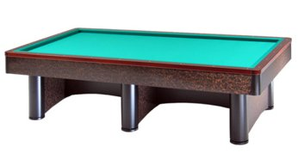

Campionato Provinciale 2° categoria singolo
Sede di gara: Circolo Nuova Europa
Via Oberdan 9 - Faenza

Orari di mercoledì 6 marzo 2019
1 | Falcini Piero | Ore 20,30 | Nuova Europa
2 | Medri Loris | Ore 20,30 | Il Birillo
3 | Melandri Renzo | Ore 20,30 | San Lorenzo
4 | Patuelli Roberto | Ore 20,30 | Nuova Europa
5 | Benedetti Delves | Ore 21,30 | BBZO
6 | Faziani Fabrizio | Ore 21,30 | San Lorenzo
7 | Morri Vincenzo | Ore 21,30 | Asirelli
8 | Scarpelli Franco | Ore 21,30 | Borgo Tuliero

